 | 

Смотрите на телеканале «Киносерия»c 3 августа по 9 августа
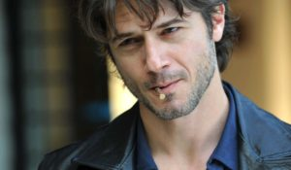Комиссар РексНемецкая овчарка Рекс работает штатным сотрудником Венской криминальной полиции в отделе по расследованию убийств. Чуткий нос, бесстрашие и преданность друзьям-полицейским сделали его настоящей грозой преступного мира Австрии. Там, где в погоне требуется скорость, где надо незаметно подобраться к вооруженному преступннику, размахивающему пистолетом, или принять на себя удар, отведя его от напарника-человека, Рекс незаменим. Но, как и всякий полицейский, вне службы Рекс позволяет себе небольшие житейские слабости, но только на свой, собачий, лад. Погоняться за мячиком, оставить хозяина без обеда, вовремя схватить лакомый кусок, а потом, невинно повиливая хвостом, отводить взгляд.
Производство: 1994 г. Германия, АвстрияРежиссер: Ганс Вернер, Оливер Хиршбигель, Михаэль Рибль, Бодо Фюрнайзен, Питер КарпентьеВ ролях: Тобиас Моретти, Гедеон Буркхард, Герхард Цеманн, Хайнц Вайксельбраун, Вольф Бахофнер
Смотрите в эфире:3 августа в 00:50, 10:40, 11:35, 12:30, 21:50, 22:50, 23:454 августа в 00:40, 10:30, 12:20, 13:20, 21:50, 22:45, 23:405 августа в 00:35, 10:35, 11:35, 12:30, 13:30, 21:45, 22:40, 23:406 августа в 00:35, 10:35, 11:30, 12:25, 22:15, 23:157 августа в 00:10, 01:05, 10:15, 11:10, 12:05, 22:15, 23:10
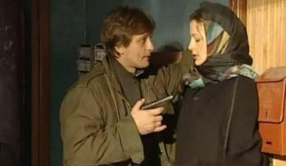Бандитский Петербург: БаронВор в законе Юрий Михеев по прозвищу Барон вместе с напарником грабит наполненную антиквариатом квартиру Михаила Монахова, приближенного к бандитским структурам банкира и помощника депутата. Вместе с драгоценностями они выносят картину Рембрандта «Эгина». Барон говорит напарнику, что это хорошая копия, понимая, что на самом деле это подлинник, похищенный из Эрмитажа. Вскоре Барон попадает в тюрьму, где завещает журналисту Андрею Серегину, пишущему на криминальные темы, забрать картину у своей женщины и вернуть её в Эрмитаж. Серегин берется за расследование в одиночку. Бандиты, боясь, что может всплыть история с висящей в Эрмитаже фальшивкой, всеми силами стараются этого не допустить этого.
Производство: 2000 г. РоссияРежиссер: Владимир БорткоВ ролях: Лев Борисов, Александр Домогаров, Кирилл Лавров, Евгения Крюкова, Игорь Лифанов
Смотрите в эфире:3 августа в 01:45, 02:454 августа в 01:35, 02:405 августа в 01:35
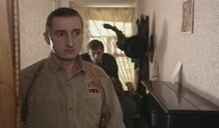Улицы разбитых фонарейКаждый новый день - новое преступление. За каждым углом поджидает опасность. Главный козырь бандитов в бескомпромиссной криминальной бойне - страх обывателей.Единственные, кто может бросить вызов преступникам - лишенные страха менты. Безупречная четверка вновь оказывается на грани. Каждый новый день - новый бой против бандитов...
Производство: 1997 г. РоссияРежиссер: Александр Рогожкин, Дмитрий Светозаров, Кирилл Капица, Виталий Аксенов, Игорь МосквитинВ ролях: Алексей Нилов, Александр Лыков, Александр Половцев, Сергей Селин, Юрий Кузнецов
Смотрите в эфире:3 августа в 04:00, 04:50, 05:45, 06:40, 07:40
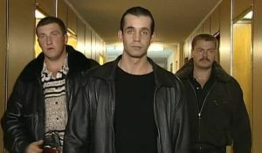Бандитский Петербург: Адвокат«Адвокат» - история о судьбах двух университетских друзей, влюбленных в одну девушку. Один после Афганистана попадает в преступную группировку. Другой стал следователем, но ушел из прокуратуры, пытаясь всеми средствами найти убийц своих родителей.Девушка же вышла замуж за богатого и влиятельного человека. Через многое пришлось пройти героям: преданность и предательство, любовь и ненависть, отчаяние и сострадание, жестокую безжалостную борьбу за выживание. Нелегким будет их окончательный выбор...
Производство: 2000 г. РоссияРежиссер: Владимир БорткоВ ролях: Дмитрий Певцов, Ольга Дроздова, Алексей Серебряков, Лев Борисов, Армен Джигарханян
Смотрите в эфире:3 августа в 08:40, 09:404 августа в 08:25, 09:255 августа в 02:35, 08:35, 09:356 августа в 01:30, 02:30, 03:40, 08:407 августа в 02:00, 03:00
Чисто английские убийстваЧисто английский сериал по чисто английским романам Каролины Грэм. От перемены мест слагаемых сумма английского детектива не меняется, и время не властно над истинными ценностями. Чопорные островитяне по-прежнему совершают самые изощренные преступления, за ними с самым обстоятельным и почтительным видом следуют элегантные сыщики, а фоном для этих сдержанных страстей остаются зеленые лужайки и тенистые аллеи, сумрачные кабинеты и холодные спальни. Почти все действие происходит в деревнях небольшого, образцово безмятежного графства Мидсомер. Иной раз на этом пасторальном фоне происходит такое, чего и в столицах не видывали. А службу, которая опасна и трудна, деревенские полицейские не выбирают.
Производство: 2006-2020 г. ВеликобританияРежиссер: Ренни Рай, Питер Смит, Ричард ХолтхоузВ ролях: Джон Неттлз, Джейн Уаймарк, Бэрри Джексон
Смотрите в эфире:3 августа в 14:25, 15:25, 16:15, 17:154 августа в 14:15, 15:15, 16:10, 17:105 августа в 14:25, 15:20, 16:15, 17:158 августа в 12:30, 13:25, 14:20, 15:15, 16:05, 17:05, 18:00, 18:55, 19:50, 20:50, 21:45, 22:40
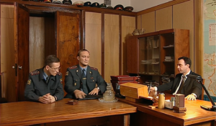Бандитский Петербург 3: Крах АнтибиотикаГлавного криминального авторитета - Антибиотика, казалось бы, виртуозного и неуловимого гения преступного мира, неуязвимого для пули, ножа и властей, рано или поздно должно настигнуть возмездие.Журналист Серегин, действующий на свой страх и риск, нарушает зыбкое равновесие между банд кланами города и приводит в действие бандитскую мясорубку. В центре ее оказывается сверх осторожный Антибиотик.
Производство: 2001 г. РоссияРежиссер: Виктор СергеевВ ролях: Александр Домогаров, Лев Борисов, Евгений Сидихин, Лев Дуров, Ксения Раппопорт
Смотрите в эфире:3 августа в 18:05, 19:00, 20:00, 20:554 августа в 18:05, 19:00, 20:00, 20:555 августа в 18:05, 19:00, 20:00, 20:506 августа в 09:40, 18:10, 19:057 августа в 08:20, 09:209 августа в 17:00, 17:50, 18:50, 19:45, 20:40, 21:40, 22:35, 23:30
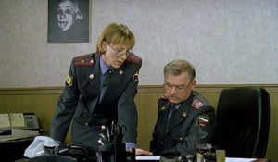КаменскаяАналитик МУРа, майор милиции Анастасия Каменская подключается к расследованию загадочного происшествия, в результате которого погибла молодая женщина - сотрудник МВД. Внешне все выглядит как трагический и нелепый несчастный случай.Однако привычка не верить в случайности заставляет Каменскую обратить более пристальное внимание на людей, окружавших погибшую. Разбираясь в малозначащих на первый взгляд обстоятельствах дела, майор Каменская не подозревает, что включается в смертельно опасную игру, ставкой в которой станет ее собственная жизнь...
Производство: 1999 г. Беларусь, РоссияРежиссер: Юрий МорозВ ролях: Елена Яковлева, Сергей Никоненко, Сергей Гармаш, Дмитрий Нагиев, Андрей Ильин
Смотрите в эфире:Стечение обстоятельств: 4 августа в 04:25, 05:20, 8 августа в 00:05, 01:10Игра на чужом поле: 4 августа в 06:25, 07:25, 5 августа в 03:40, 8 августа в 02:40, 03:40Убийца поневоле: 5 августа в 04:35, 05:35, 8 августа в 04:40, 05:40Смерть ради смерти: 5 августа в 06:35, 07:35, 8 августа в 06:40, 07:40, 23:35, 9 августа в 00:35Шестерки умирают первыми: 6 августа в 04:40, 05:40, 9 августа в 01:55, 02:50Смерть и немного любви: 6 августа в 06:40, 07:40, 9 августа в 03:50, 04:50Чужая маска: 7 августа в 04:30, 05:25, 9 августа в 05:50, 06:50Не мешайте палачу: 7 августа в 06:20, 07:20, 9 августа в 07:45, 08:45
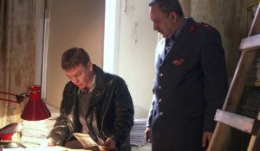При загадочных обстоятельствахИсчезновение в метро целого поезда с пассажирами, серия парадоксальных смертей от неизвестного яда, кража в Шереметьево особо крупного груза валюты, вакханалия убийств с «дьявольской» изобретательностью маскируемых под несчастный случай… Что объединяет эти на первый взгляд такие разные события? Все они опровергают миф о том, что в СССР не было «громких» преступлений. И все эти запутанные и опасные дела доводится расследовать следователям-профессионалам. Среди них подполковник Старый по кличке «Старик», а также его стажеры - лейтенанты Котин и Сирота.
Производство: 2009 г. УкраинаРежиссер: Максим МехедаВ ролях: Кирилл Плетнёв, Валерий Золотухин, Сергей Романюк, Валерий Легин, Николай Бутковский
Смотрите в эфире:6 августа в 13:20, 14:15, 15:15, 16:15, 17:107 августа в 14:00, 15:00, 16:00, 16:55, 17:508 августа в 08:40, 09:35, 10:30, 11:309 августа в 09:45, 10:45, 11:40, 12:35
И никого не сталоВосемь незнакомых друг с другом человек оказываются приглашенными супругами Оним в великолепный замок, расположенный на острове. Собравшись за большим обеденным столом, гости с удивлением узнают, что хозяев нет в доме, а единственные живущие здесь — семейная пара слуг. Именно они ставят собравшимся граммофонную запись, которая обвиняет всех в убийствах. Неизвестный голос обещает всем соответствующее их преступлению наказание. Гости, которые не могут уехать с острова, оказываются в ловушке. Кто-то начинает убивать по очереди всех, кто собрался в замке.
Производство: 2015 г. ВеликобританияРежиссер: Крэйг ВивейросВ ролях: Мейв Дермоди, Чарльз Дэнс, Тоби Стивенс, Берн Горман, Эйдан Тёрнер
Смотрите в эфире:6 августа в 20:00, 21:057 августа в 18:50, 20:00, 21:059 августа в 13:30, 14:40, 15:50
Контакты:

Пресс-служба «Ред Медиа»
Мария Оганесьянц
Тел.: +7 (812) 332-29-23 доб. 3317
Тел. моб.: +7 (906) 229-33-82
E-mail: OganesiantsMS@red-media.ru
Больше новостей на наших страницах в ВК, ОК и Telegram.

Информация о телеканале:

КИНОСЕРИЯ. Телеканал зарубежных и российских сериалов. Захватывающие многосерийные фильмы детективного жанра. Производится компанией «Ред Медиа». www.nastroykino.ru
РЕД МЕДИА.Ведущая российская телевизионная компания по производству и дистрибуции тематических телеканалов для кабельного и спутникового вещания. Входит в состав «Газпром-Медиа Холдинга». Компания представляет дистрибуцию 47 тематических телеканалов форматов SD и HD, включая 18 телеканалов собственного производства. Телеканалы «Ред Медиа» являются лауреатами международных и российских премий, вещают в 980 городах на территории 43 стран мира и обеспечивают потребности зрительской аудитории во всех основных телевизионных жанрах: кино, спорт, развлечения, познание, музыка, стиль жизни, хобби, детские. www.red-media.ru

